Лабораторна робота №3

Сіліе Євген КІ-120

Тема: Разработка Electron приложение контроля за CPU

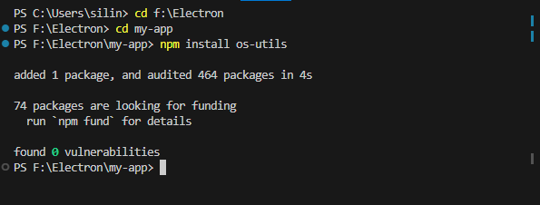

Рис 1 – выполнение задания 7  
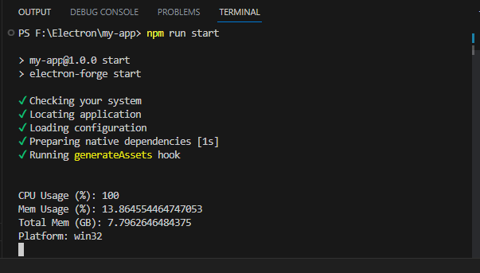

Рис 2 – выполнения задания 9

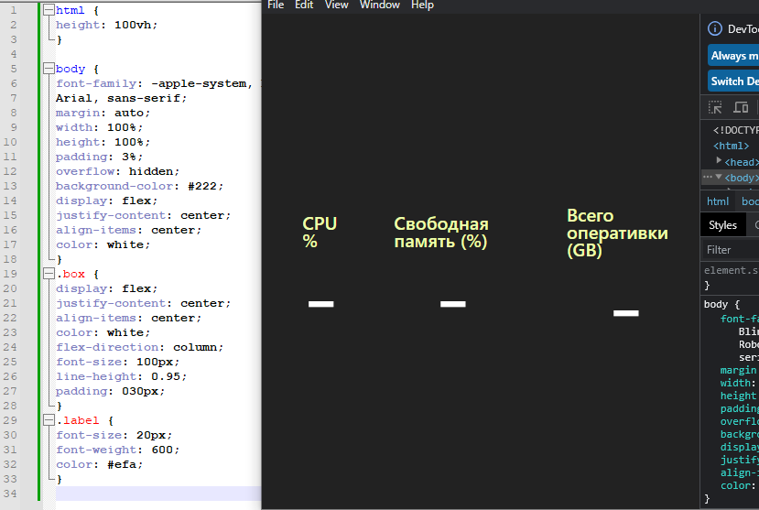

Рис 3 – 10 – 13

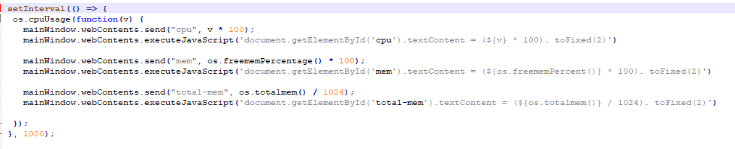

Рис 4 – выполнение задание 15

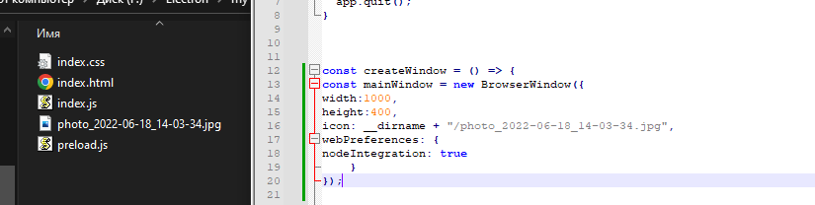

Рис 5 – выполнение задания 16



Рис 6 – 17